Pöttinger: Обновление техники по уходу за сельхозкультурами
Дополнительные опции у ROTOCARE и FLEXCARE
Проверенные временем механические машины для ухода за сельхозкультурами ROTOCARE и FLEXCARE от компании Pöttinger с осени 2023 года будут оснащаться дополнительными опциями. Теперь есть возможность устанавливать сеялку TEGOSEM на роторной бороне ROTOCARE V 6600 и V 8000, а также автоматически управлять рабочими органами с помощью Section Control на всех пропашных культиваторах FLEXCARE с шириной захвата от 4,7 до 9,2 м.

ROTOCARE – ещё больше возможностей для применения
Помимо борьбы с сорняками ROTOCARE может использоваться и для других целей. Роторная борона также подходит для разрыхления корки, заделки удобрений, внесения различных материалов или для поверхностной обработки стерни. Многочисленные возможности применения повышают универсальность машины, а также степень ее использования. Эффективная рабочая скорость ROTOCARE находится в диапазоне от 10 до 30 км/ч. При этом скорость должна соответствовать условиям применения.

Сеялка TEGOSEM
Универсальная сеялка TEGOSEM сочетает в себе обработку почвы и внесение промежуточных культур. Внесение микрогранул или подсев выполняются за один шаг, что экономит время и деньги. Сеялка TEGOSEM крепится к основной раме роторной бороны ROTOCARE с рабочей шириной 6,6 и 8 м . Погрузочный мостик обеспечивает безопасную загрузку бункера объёмом 200 или 500 литров.

FLEXCARE – максимальная универсальность
Пропашной культиватор FLEXCARE компании PÖTTINGER благодаря своей уникальной концепции отличается универсальностью в применении при возделывании различных культур. Расстояние между рядами, рабочая ширина секций и точная регулировка пальцевидного рабочего органа полностью регулируются без инструментов. Машина отличается точным контролем глубины и бережной обработкой сельскохозяйственных культур.

Точное управление с помощью Section Control
Опциональная система управления Section Control позволяет поднимать и опускать рабочие органы с высокой точностью с помощью GPS через ISOBUS. Это работает автоматически при проезде через пересекаемый участок. При этом растения не повреждаются при работе на клиновидных полях, в местах пересечений или на краях полей. Каждый рабочий орган оснащен гидравлическим цилиндром двойного действия, благодаря чему рабочие органы поднимаются и снова опускаются при развороте на краю поля или на клиновидных участках на основе GPS . Это облегчает работу водителя и позволяет ему полностью сконцентрироваться на качестве работы пропашного культиватора.

Фото:
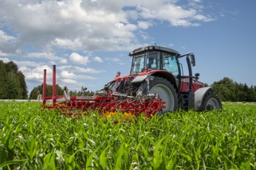 | 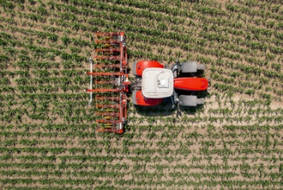
FLEXCARE V 6200 с точным управлением | FLEXCARE V 6200 – на клиновидных участках
https://www.poettinger.at/de_at/newsroom/pressebild/105275 | https://www.poettinger.at/de_at/newsroom/pressebild/105274

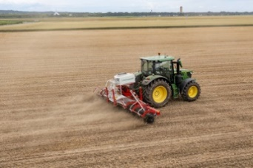 | 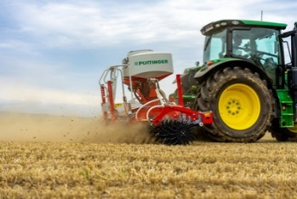
Роторная борона ROTOCARE V 6600 с универсальной сеялкой TEGOSEM | Сеялка TEGOSEM крепится к основной раме роторной бороны
https://www.poettinger.at/de_at/newsroom/pressebild/103002 | https://www.poettinger.at/de_at/newsroom/pressebild/103003

Фото высокого качества : http://www.poettinger.at/presse

